**8.1 认识压强 考点集训**

**一、基础知识挑战“零”失误**

1.压力

（1）物理学中，把_ _______作用在物体表面上的力叫压力；一切物体表面受到压力时，都会发生__ ___ ___。压力的方向总是与受力面____ ____。(2)压力的作用效果与__ ______和___ _____有关。2．压强(1)物理学中，把物体表面上受到的________与__________的比，叫压强，用字母 表示。(2)压强公式及其变形：p＝____ __，F＝____ __，S＝___ ___。(3)压强的国际单位：__ ______，简称_ ___，符号__ ____；1 Pa＝______N/m2 。(4)增大压强的方法：①_____________________；②_______________________

(5)减小压强的方法：①____________________________；②__________________________。**二、中考链接**

 3.关于压力,下列说法正确的是( )

A.压力的大小总是等于物体的重力 B.任何情况下压力的大小都不等于物重的大小

C.压力的方向总是向下的 D.压力的方向总是垂直于接触面

4.对于压强公式*p=*的解释,下列说法中正确的是( )

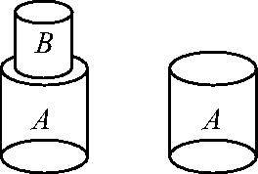A.物体受到的重力越大,产生的压强越大 B.物体的压力越大,产生的压强越大

C.受力面积越大,压强越小 D.受力面积不变时,压强与压力成正比

5.图中*A*、*B*两个均匀圆柱体是由同种材料制成的,若按如图所示方式把它们先后放在同一块海绵上,可以探究压力的作用效果与( )

A.压力大小的关系 B.材料密度的关系 C.受力面积的关系 D.无法确定

6.下列事实中,最能说明压力的作用效果跟受力面积有关的是( )

A.相同形状的实心铜块和铁块放在同一海绵上,铜块产生的效果更显著

B.同一块砖平放和竖放在沙面上,竖放时陷入沙中的深度较深

C.同一个人站在水泥地上和沙坑中,在沙坑中会留下较深的脚印

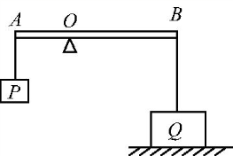D.行驶在同一泥地上的载重汽车,满载时在泥地上留下的痕迹较深

7.一个重为600 N、底面积为750 cm2的物体*Q*,将其放在水平地面上,如图所示。现将物体*Q*挂在杠杆的*B*端,在*A*端悬挂一个重为450 N的物体*P*使杠杆在水平位置平衡,忽略杠杆自重的影响,若*OA∶OB*=1∶2,那( )

A.绳子对物体*Q*的拉力为375 N B.地面对物体*Q*的支持力为225 N

C.物体*Q*对地面的压强是5000 Pa D.物体*Q*对地面的压强是10000 Pa

8.双脚站立在水平地面上的一位初中学生,对地面的压强大约为( )

A.1250 Pa B.2500 Pa C.5000 Pa D.12500 Pa

9.社团活动在各校热烈开展,小明参加了杂技社团,他常常在平整松软的土地上练习单脚站立和单手倒立。当他单脚站立时,在地面上留下了一个凹陷的鞋印,单手倒立时留下了一个凹陷的手掌印,那么( )

A.单脚站立时对地面的压力大于单手倒立时对地面的压力

B.单脚站立时对地面的压力小于单手倒立时对地面的压力

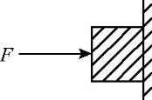C.手掌印凹陷的深度大于鞋印凹陷的深度 D.手掌印凹陷的深度等于鞋印凹陷的深度

10.如图所示,物体重10 N,它与竖直墙面的接触面积是0.5 dm2,现用24 N的水平力把物体按在墙上,墙面受到物体的压强为( )

A.2×103 Pa B.4.8×103 Pa C.2×104 Pa D.4.8×104 Pa

11.如图,水平桌面上有一质量分布均匀的木板*M*,其右端与桌边相齐。木板在水平拉力*F*的作用下被缓慢地向右拉出桌边一小段距离。在此过程中,下列说法正确的是( )

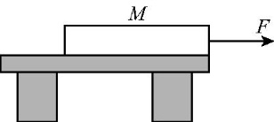A.*M*对桌面的压强变小,压力不变

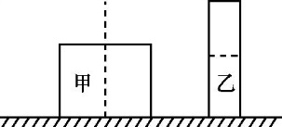B.*M*对桌面的压强不变,压力不变

C.*M*对桌面的压强变大,摩擦力变小

D.*M*对桌面的压强变大,摩擦力不变

12.如图所示,均匀圆柱体甲和乙放置在水平地面上,现将甲沿竖直虚线切去一半,乙沿水平虚线切去一半。若此时甲、乙的剩余部分对地面的压强相等,则甲、乙原先对地面的压强*p*甲、*p*乙和压力*F*甲、*F*乙的关系是( )

A.*p*甲<*p*乙,*F*甲>*F*乙 B.*p*甲<*p*乙,*F*甲<*F*乙 C.*p*甲>*p*乙,*F*甲>*F*乙 D.*p*甲>*p*乙,*F*甲<*F*乙

13.玉兔二号月球车的车轮做得比较宽大而且表面凹凸不平,是为了( )

A.增大压强,减小摩擦 B.增大压强,增大摩擦

C.减小压强,减小摩擦 D.减小压强,增大摩擦

14.我们在生活中经常会遇到手提装满重物的塑料马夹袋的情景,为了有效地解决手被马夹袋勒痛的问题,小明同学想到了用如图所示的“小手提”,使用它提装满重物的塑料马夹袋的目的是为了( )

A.减小它对手的压力 B.增大它对手的压力 C.减小它对手的压强 D.增大它对手的压强

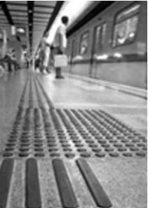15.用螺丝钉紧固零件时,通常在螺丝钉及螺母下各垫一个较大些的垫圈,使用垫圈的主要目的是( )

A.使螺丝钉拧得更紧、更牢固 B.减小螺丝钉、螺母对零件的压力

C.使紧固后的零件更加美观 D.增大受力面积,减小零件所受的压强

16.盲道( 如图 )在轻轨站或人行道上随处可见,它是为盲人提供行路方便和安全的道路设施,一般由两种砖铺成,一种是条形引导砖,引导盲人放心前行,称为行进盲道;一种是带有圆点的提示砖,提示盲人前面有障碍,该转弯或上、下坡了,称为提示盲道。砖上的条形或圆点高出地面,当盲人走在上面时( )

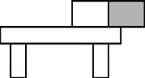A.增大了脚底的压力,使脚底产生更强感觉

B.增大了脚底的压强,使脚底产生更强感觉

C.减小了脚底的压力,使脚底产生更弱感觉 D.减小了脚底的压强,使脚底产生更弱感觉

17.如图所示,质地均匀的长方体质量为10 kg,它与桌面的接触面积为100 cm2,则它对桌面的压强为　 　Pa( *g*取10 N/kg )。若竖直切除该物体右边的阴影部分,剩余部分对桌面的压强　 ( 选填“变小”“变大”或“不变” )。

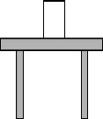18.如图所示,一个重为20 N、边长为10 cm的正方体物块放在面积为1.5 m2的桌子中央,则桌面受到物块的压力为　 N,压强为 　 Pa。

19.实验表明太阳光也有一定的光照压强,正对太阳光的压强为9×10-4 Pa。现已知安徽最大的淡水湖——巢湖的表面积约为7.7×108 m2,则该淡水湖受到光的压力为　 。

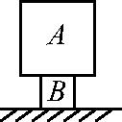20.如图所示,正方体物块*A*的质量与正方体物块*B*的质量之比为3*∶*1,底面积之比为2*∶*1,那么物块*A*对物块*B*的压强*pA*与物块*B*对桌面的压强*pB*之比*pA∶pB*=　 　。

21.小浩同学质量为50 kg,则他双脚站在水平地面上时,对地面的压力为　 　N( *g*取10 N/kg )。

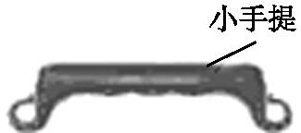22.压力的作用效果是指压力能够改变物体的　 　;当两个压力的大小相等时,它们对同一物体产生的作用效果　 ( 选填“一定”或“不一定” )相同。

23.根据交通管理部门的统计,有的道路交通安全事故是由于车辆超限超载引发的,此外车辆超限超载还是造成公路受损严重的原因之一。由于汽车超载,使得汽车对路面的 　 增大,而汽车与路面的接触面积几乎不变,因而所产生的　 　增大而导致路面容易损毁。

24.沙发坐上去比较舒服,是由于人坐在沙发上时,沙发发生了　 　,增大了人

的　 　,从而减小了沙发对人的　 　。

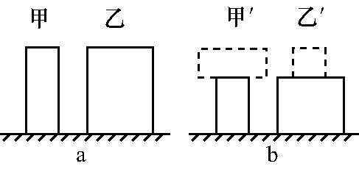**三、易错题警示**

25.如图所示,用力将图钉按在墙壁上,下列说法正确的是( )

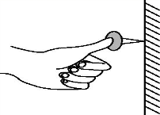A.手指对钉帽的压力小于墙壁对钉尖的压力

B.手指对钉帽的压力大于钉尖对墙壁的压力

C.手指对钉帽的压强小于钉尖对墙壁的压强

D.钉尖对墙壁的压力和墙壁对钉尖的压力是平衡力

26.如图a所示,在质量、高度均相等的甲、乙两圆柱体上沿水平方向切去相同的厚度,并将切去部分叠放至对方剩余部分上表面的中央,如图b所示。若此时甲'、乙'对地面的压力、压强分别为*F'*甲、*F'*乙、*p'*甲、*p'*乙,则( )

A.*F'*甲*>F'*乙,*p'*甲*>p'*乙 B.*F'*甲*<F'*乙,*p'*甲*>p'*乙 C.*F'*甲*=F'*乙,*p'*甲*=p'*乙 D.*F'*甲*=F'*乙,*p'*甲*>p'*乙

**三、实验探究题**

27.在“探究压力的作用效果跟什么因素有关”的实验时,小红同学利用小桌、海绵、砝码等器材做了如图所示的系列实验。

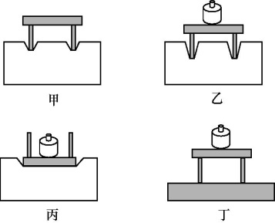（1）小红是根据　 来比较压力的作用效果的;

（2）观察比较图甲、乙所示的情况可以探究压力的作用效果

与　 　的关系;

（3）通过比较乙、丙两图,可得到的结论

是

（4）小红将图乙中的小桌和砝码又放到一块木板上,如图丁所示,图乙中海绵受到的压强

*p*乙和图丁中木板受到的压强*p*丁的大小关系为*p*乙( 选填“>”“<”或“=” )*p*丁。

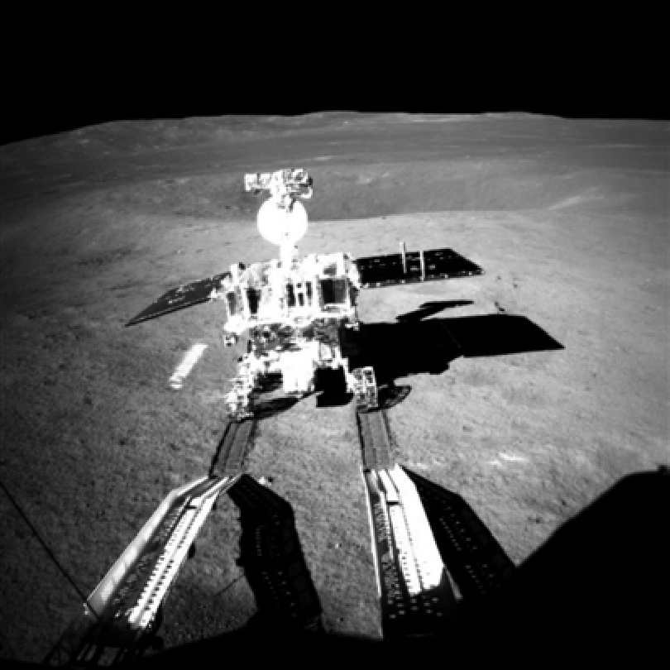**四、综合题**

29.2019年，我国航天事业取得了世界瞩目的又一项成就——“玉兔二号”月球车登陆月球背面。图示为科技馆展厅内“玉兔二号”月球车模型，质量为36 kg。

(1)模型车静止在水平地面上时，它对地面的压力为多少牛？(g取10 N/kg)

(2)若车轮与地面的总接触面积为400 cm2，则车对地面的压强为多少帕？

**30.**2019年5月1日，位于衡阳市境内衡山县花果山玻璃桥正式对外开放，为广大市民提供了一个假日休闲的好去处。设某游客的质量为60 kg ，他每只鞋底与桥面的接触面积约200 cm2，求他双脚站立在水平桥面时对桥面的压强。

**31.**如图甲是西南大学校内的一座塑像，其基座结构类似于图乙和丙的模型。若A、B是质量分布均匀的正方体物块，其边长分别是20 cm、30 cm，密度之比ρA∶ρB＝3∶1。将A放在水平地面上，B放在的A上面，A对水平地面的压强为5 100 Pa(如图乙)。求：

(1)图乙中，物块A对地面的压力；(2)物块A的密度；(3)若将物块B放在水平地面上，A放在B的上面(如图丙)，要使B对地面的压强为2 800 Pa，应将物块B沿竖直方向切去几分之几？

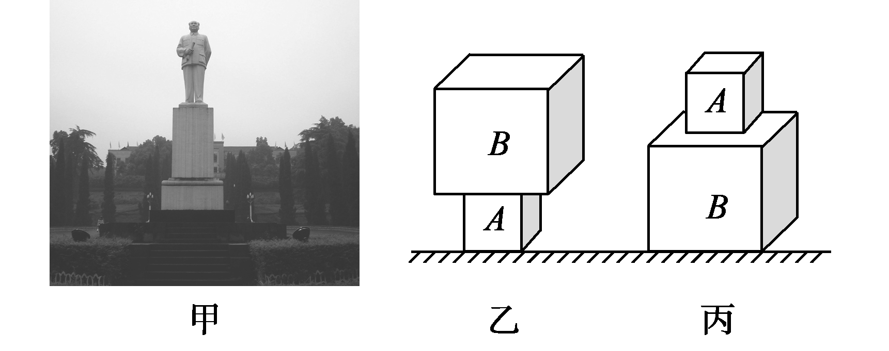

32.一块质量分布均匀,体积为0.001 m3的砖先后平放、侧放在水平地面上,对水平地面的压强分别为0.8×103 Pa、2×103 Pa( 砖的密度*ρ*=2×103 kg/m3,*g*取10 N/kg )。求:

( 1 )砖对地面的压力;

( 2 )当这块砖竖直放置时,它对地面的压强。

33.一块写有校训的花岗岩石料质量为31.8 t,密度为2.65×103 kg/m3,立在用砖砌成的长4 m、宽2 m、高0.5 m的水平基座上,石料与基座的接触面积为2.12 m2。已知砖的密度为2.05×103 kg/m3,基座砖缝中水泥砂浆的密度与砖的密度相同( *g*取10 N/kg )。求:

( 1 )花岗岩石料的体积;

( 2 )石料对基座的压强;

( 3 )石料对基座与基座对地面的压强之比。

**8.1认识压强 考点集训 参考答案**

**一、基础知识挑战“零”失误**

1.压力

（1）物理学中，把垂直 作用在物体表面上的力叫压力；一切物体表面受到压力时，都会发生**形变**。压力的方向总是与受力面**垂直**。(2)压力的作用效果与**压力大小**和**受力面积**有关。2．压强(1)物理学中，把物体表面上受到的**压力**与**受力面积**的比，叫压强，用字母**P** 表示。(2)压强公式及其变形：p＝**F/S**，F＝**PS**，S＝**F/P** 。(3)压强的国际单位：**帕斯卡**，简称**帕** ，符号**Pa**；1 Pa＝**1**N/m2 。(4)增大压强的方法：①**压力一定，减小受力面积**；②**受力面积一定，增大压力**

(5)减小压强的方法：①**受力面积一定，减小压力**；②**压力一定，增大受力面积**。**二、中考链接**

 3.关于压力,下列说法正确的是( D )

A.压力的大小总是等于物体的重力 B.任何情况下压力的大小都不等于物重的大小

C.压力的方向总是向下的 D.压力的方向总是垂直于接触面

4.对于压强公式*p=*的解释,下列说法中正确的是( D )

A.物体受到的重力越大,产生的压强越大 B.物体的压力越大,产生的压强越大

C.受力面积越大,压强越小 D.受力面积不变时,压强与压力成正比

5.图中*A*、*B*两个均匀圆柱体是由同种材料制成的,若按如图所示方式把它们先后放在同一块海绵上,可以探究压力的作用效果与( A )

A.压力大小的关系 B.材料密度的关系 C.受力面积的关系 D.无法确定

6.下列事实中,最能说明压力的作用效果跟受力面积有关的是( B )

A.相同形状的实心铜块和铁块放在同一海绵上,铜块产生的效果更显著

B.同一块砖平放和竖放在沙面上,竖放时陷入沙中的深度较深

C.同一个人站在水泥地上和沙坑中,在沙坑中会留下较深的脚印

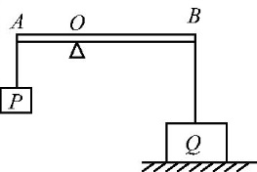D.行驶在同一泥地上的载重汽车,满载时在泥地上留下的痕迹较深

7.一个重为600 N、底面积为750 cm2的物体*Q*,将其放在水平地面上,如图所示。现将物体*Q*挂在杠杆的*B*端,在*A*端悬挂一个重为450 N的物体*P*使杠杆在水平位置平衡,忽略杠杆自重的影响,若*OA∶OB*=1∶2,那( C )

A.绳子对物体*Q*的拉力为375 N B.地面对物体*Q*的支持力为225 N

C.物体*Q*对地面的压强是5000 Pa D.物体*Q*对地面的压强是10000 Pa

8.双脚站立在水平地面上的一位初中学生,对地面的压强大约为( D )

A.1250 Pa B.2500 Pa C.5000 Pa D.12500 Pa

9.社团活动在各校热烈开展,小明参加了杂技社团,他常常在平整松软的土地上练习单脚站立和单手倒立。当他单脚站立时,在地面上留下了一个凹陷的鞋印,单手倒立时留下了一个凹陷的手掌印,那么( C )

A.单脚站立时对地面的压力大于单手倒立时对地面的压力

B.单脚站立时对地面的压力小于单手倒立时对地面的压力

C.手掌印凹陷的深度大于鞋印凹陷的深度 D.手掌印凹陷的深度等于鞋印凹陷的深度

10.如图所示,物体重10 N,它与竖直墙面的接触面积是0.5 dm2,现用24 N的水平力把物体按在墙上,墙面受到物体的压强为( B )

A.2×103 Pa B.4.8×103 Pa C.2×104 Pa D.4.8×104 Pa

11.如图,水平桌面上有一质量分布均匀的木板*M*,其右端与桌边相齐。木板在水平拉力*F*的作用下被缓慢地向右拉出桌边一小段距离。在此过程中,下列说法正确的是( D )

A.*M*对桌面的压强变小,压力不变

B.*M*对桌面的压强不变,压力不变

C.*M*对桌面的压强变大,摩擦力变小

D.*M*对桌面的压强变大,摩擦力不变

12.如图所示,均匀圆柱体甲和乙放置在水平地面上,现将甲沿竖直虚线切去一半,乙沿水平虚线切去一半。若此时甲、乙的剩余部分对地面的压强相等,则甲、乙原先对地面的压强*p*甲、*p*乙和压力*F*甲、*F*乙的关系是( A )

A.*p*甲<*p*乙,*F*甲>*F*乙 B.*p*甲<*p*乙,*F*甲<*F*乙 C.*p*甲>*p*乙,*F*甲>*F*乙 D.*p*甲>*p*乙,*F*甲<*F*乙

13.玉兔二号月球车的车轮做得比较宽大而且表面凹凸不平,是为了( D )

A.增大压强,减小摩擦 B.增大压强,增大摩擦

C.减小压强,减小摩擦 D.减小压强,增大摩擦

14.我们在生活中经常会遇到手提装满重物的塑料马夹袋的情景,为了有效地解决手被马夹袋勒痛的问题,小明同学想到了用如图所示的“小手提”,使用它提装满重物的塑料马夹袋的目的是为了( C )

A.减小它对手的压力 B.增大它对手的压力 C.减小它对手的压强 D.增大它对手的压强

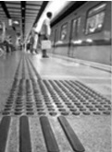15.用螺丝钉紧固零件时,通常在螺丝钉及螺母下各垫一个较大些的垫圈,使用垫圈的主要目的是( D )

A.使螺丝钉拧得更紧、更牢固 B.减小螺丝钉、螺母对零件的压力

C.使紧固后的零件更加美观 D.增大受力面积,减小零件所受的压强

16.盲道( 如图 )在轻轨站或人行道上随处可见,它是为盲人提供行路方便和安全的道路设施,一般由两种砖铺成,一种是条形引导砖,引导盲人放心前行,称为行进盲道;一种是带有圆点的提示砖,提示盲人前面有障碍,该转弯或上、下坡了,称为提示盲道。砖上的条形或圆点高出地面,当盲人走在上面时( B )

A.增大了脚底的压力,使脚底产生更强感觉

B.增大了脚底的压强,使脚底产生更强感觉

C.减小了脚底的压力,使脚底产生更弱感觉 D.减小了脚底的压强,使脚底产生更弱感觉

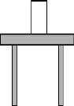17. 如图所示,质地均匀的长方体质量为10 kg,它与桌面的接触面积为100 cm2,则它对桌面的压强为　1.0×104　Pa( *g*取10 N/kg )。若竖直切除该物体右边的阴影部分,剩余部分对桌面的压强　变小　( 选填“变小”“变大”或“不变” )

18. 如图所示,一个重为20 N、边长为10 cm的正方体物块放在面积为1.5 m2的桌子中央,则桌面受到物块的压力为　20　N,压强为　2×103　Pa。

19. 实验表明太阳光也有一定的光照压强,正对太阳光的压强为9×10-4 Pa。现已知安徽最大的淡水湖——巢湖的表面积约为7.7×108 m2,则该淡水湖受到光的压力为6.93×105　N。。

20.如图所示,正方体物块*A*的质量与正方体物块*B*的质量之比为3*∶*1,底面积之比为2*∶*1,那么物块*A*对物块*B*的压强*pA*与物块*B*对桌面的压强*pB*之比*pA∶pB*=　 　。

21. 小浩同学质量为50 kg,则他双脚站在水平地面上时,对地面的压力为　500　N( *g*取10 N/kg )。

22. 压力的作用效果是指压力能够改变物体的　形状　;当两个压力的大小相等时,它们对同一物体产生的作用效果　不一定　( 选填“一定”或“不一定” )相同。

23. 根据交通管理部门的统计,有的道路交通安全事故是由于车辆超限超载引发的,此外车辆超限超载还是造成公路受损严重的原因之一。由于汽车超载,使得汽车对路面的　压力　增大,而汽车与路面的接触面积几乎不变,因而所产生的　压强　增大而导致路面容易损毁。。

24. 沙发坐上去比较舒服,是由于人坐在沙发上时,沙发发生了　形变　,增大了人的　受力面积　,从而减小了沙发对人的　压强　。

**三、易错题警示**

25.如图所示,用力将图钉按在墙壁上,下列说法正确的是( C )

A.手指对钉帽的压力小于墙壁对钉尖的压力

B.手指对钉帽的压力大于钉尖对墙壁的压力

C.手指对钉帽的压强小于钉尖对墙壁的压强

D.钉尖对墙壁的压力和墙壁对钉尖的压力是平衡力

26.如图a所示,在质量、高度均相等的甲、乙两圆柱体上沿水平方向切去相同的厚度,并将切去部分叠放至对方剩余部分上表面的中央,如图b所示。若此时甲'、乙'对地面的压力、压强分别为*F'*甲、*F'*乙、*p'*甲、*p'*乙,则( D )

A.*F'*甲*>F'*乙,*p'*甲*>p'*乙 B.*F'*甲*<F'*乙,*p'*甲*>p'*乙 C.*F'*甲*=F'*乙,*p'*甲*=p'*乙 D.*F'*甲*=F'*乙,*p'*甲*>p'*乙

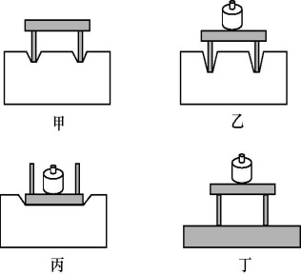**三、实验探究题**

27. 在“探究压力的作用效果跟什么因素有关”的实验时,小红同学利用小桌、海绵、砝码等器材做了如图所示的系列实验。

( 1 )小红是根据　海绵的凹陷程度　来比较压力的作用效果的;

( 2 )观察比较图甲、乙所示的情况可以探究压力的作用效果与　压力大小　的关系;

( 3 )通过比较乙、丙两图,可得到的结论是　压力一定时,受力面积越小,压力的作用效果越明显　;

( 4 )小红将图乙中的小桌和砝码又放到一块木板上,如图丁所示,图乙中海绵受到的压强*p*乙和图丁中木板受到的压强*p*丁的大小关系为*p*乙*=*( 选填“>”“<”或“=” )*p*丁。

**四、综合题**

29.2019年，我国航天事业取得了世界瞩目的又一项成就——“玉兔二号”月球车登陆月球背面。图示为科技馆展厅内“玉兔二号”月球车模型，质量为36 kg。

(1)模型车静止在水平地面上时，它对地面的压力为多少牛？(g取10 N/kg)

(2)若车轮与地面的总接触面积为400 cm2，则车对地面的压强为多少帕？

解：(1)F＝G＝mg＝36 kg×10 N/kg＝360 N。

(2)S＝400 cm2＝4×10－2m2，p＝＝＝9×103 Pa。

**30.**2019年5月1日，位于衡阳市境内衡山县花果山玻璃桥正式对外开放，为广大市民提供了一个假日休闲的好去处。设某游客的质量为60 kg ，他每只鞋底与桥面的接触面积约200 cm2，求他双脚站立在水平桥面时对桥面的压强。

解：p＝＝＝＝＝1.5×104 Pa。

**31.**如图甲是西南大学校内的一座塑像，其基座结构类似于图乙和丙的模型。若A、B是质量分布均匀的正方体物块，其边长分别是20 cm、30 cm，密度之比ρA∶ρB＝3∶1。将A放在水平地面上，B放在的A上面，A对水平地面的压强为5 100 Pa(如图乙)。求：

(1)图乙中，物块A对地面的压力；(2)物块A的密度；(3)若将物块B放在水平地面上，A放在B的上面(如图丙)，要使B对地面的压强为2 800 Pa，应将物块B沿竖直方向切去几分之几？

解：(1)F压＝GA＋GB＝pA·SA＝5 100 Pa×(0.2 m)2＝204 N；

(2)lA∶lB＝2∶3，则VA∶VB＝8∶27，又ρA∶ρB＝3∶1，则mA∶mB＝24∶27，GA∶GB＝mA∶mB＝24∶27，又GA＋GB＝204 N，故GA＝96 N，GB＝108 N，ρA＝＝＝1.2×103 kg/m3；

(3)若将物块B放在水平地面上，A放在B的上面，要使B对地面的压强为2 800 Pa，设应将B沿竖直方向切去的体积与B体积之比为n，根据p＝得，F＝pS且F＝G总，则GA＋GB－nGB＝2 800 Pa×(SB－nSB)，解得：n＝。所以应将物块B沿竖直方向切去。

32.一块质量分布均匀,体积为0.001 m3的砖先后平放、侧放在水平地面上,对水平地面的压强分别为0.8×103 Pa、2×103 Pa( 砖的密度*ρ*=2×103 kg/m3,*g*取10 N/kg )。求:

( 1 )砖对地面的压力;

( 2 )当这块砖竖直放置时,它对地面的压强。

解:( 1 )砖的质量*m=ρV*=2×103 kg/m3×0.001 m3=2 kg

因水平面上物体对水平面的压力和物体自身的重力相等,所以砖对地面的压力

*F=G=mg*=2 kg×10 N/kg=20 N

( 2 )砖对水平地面的压强

*p==ρgh*

设砖的长、宽、高分别为*a*、*b*、*c*,则

*c=*=0.04 m

*b=*=0.1 m

当这块砖竖直放置时,受力面积

*S=bc*=0.1 m×0.04 m=0.004 m2

它对地面的压强

*p*竖*=*=5×103 Pa

33.一块写有校训的花岗岩石料质量为31.8 t,密度为2.65×103 kg/m3,立在用砖砌成的长4 m、宽2 m、高0.5 m的水平基座上,石料与基座的接触面积为2.12 m2。已知砖的密度为2.05×103 kg/m3,基座砖缝中水泥砂浆的密度与砖的密度相同( *g*取10 N/kg )。求:

( 1 )花岗岩石料的体积;

( 2 )石料对基座的压强;

( 3 )石料对基座与基座对地面的压强之比。

解:( 1 )花岗岩石料的体积

*V*石*=*=12 m3

( 2 )由于石料放在水平基座上,故石料对基座的压力大小等于石料的重力大小,即

*F*石*=G*石*=m*石*g*=31.8×103 kg×10 N/kg=3.18×105 N

石料对基座的压强

*p*石*=*=1.5×105 Pa

( 3 )基座受到的重力

*G*基*=m*基*g=ρ*基*V*基*g*=2.05×103 kg/m3×4 m×2 m×0.5 m×10 N/kg=8.2×104 N

基座对地面的压强

*p*基*=*=5×104 Pa

石料对基座与基座对地面的压强之比